TRABALHO DE ARQUITETURA DE COMPUTADORES - QUARTA NOTA

CONSTRUÇÃO DE UM PAINEL ELETRÔNICO

DIVIDE-SE EM DUAS PARTES

1. IMPLEMENTAÇÃO NA M+++ (NÃO A LITE) (ARQUIVO ANEXO PC.CIRC é o principal) , **VALENDO 5 PONTOS**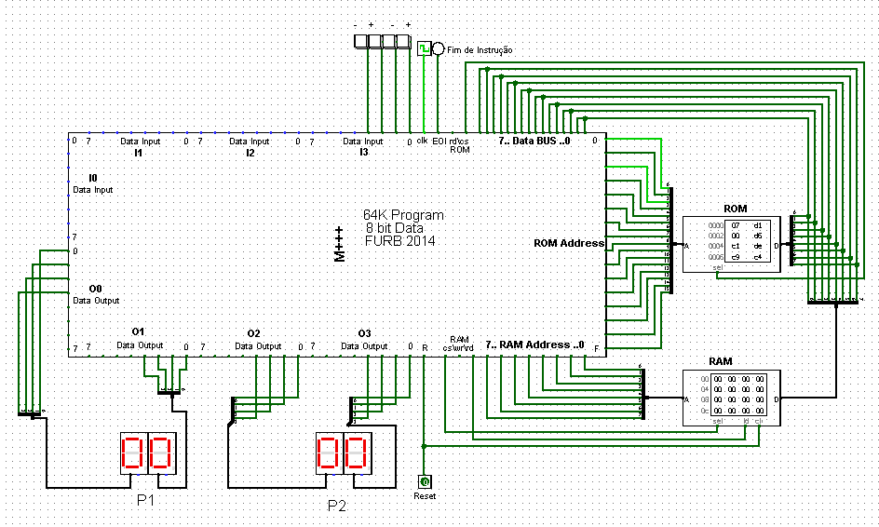

* Placares devem começar em 00 00 (P1,P2);
* Ao pressionar a tecla em IN3 bit 0, deve incrementar o PLACAR 1;
* Ao pressionar a tecla em IN3 bit 1, deve decrementar o PLACAR 1;
* Ao pressionar a tecla em IN3 bit 2, deve incrementar o PLACAR 2;
* Ao pressionar a tecla em IN3 bit 3, deve decrementar o PLACAR 2;
* P1 VAI DE 00 A 99;
* P2 VAI DE 00 A 99;
* Fazer consistências nos máximos e mínimos.

1. IMPLEMENTAÇÃO NA M++++ (C#)

<http://www.inf.furb.br/~maw/mais/v1dotNet45.zip>, **VALENDO MAIS 5 PONTOS**

OBSERVAÇÕES IMPORTANTES SOBRE OS TRABALHOS!!!!

Mandar e-mail para maw@furb.br com link do YouTube com os dois vídeos, código da disciplina!

Mínimo **5 minutos** falando sobre os trabalhos! 2,5 minutos cada trabalho.

|TRABALHO INDIVIDUAL|

|TRABALHO INDIVIDUAL|

|TRABALHO INDIVIDUAL|

Entregar **até dia 30** deste mês/junho (conforme caixa de e-mail)

Não enviar via MICROSOFT TEAMS!

Não enviar via MICROSOFT TEAMS!

ABAIXO A M++++

